作 者 推 荐
纳吉瓦·泽比安（Najwa Zebian）

作者简介：


纳吉瓦·泽比安（Najwa Zebian）是黎巴嫩裔加拿大活动家、作家、演说家和教育家，拥有教育领导力博士学位。泽比安博士开始写作的契机，是为了与她的第一批难民学生建立联系并治愈他们。目前，她已出版四本指导读者应对困难情绪的书，最近出版的一书是《欢迎回家》，这本书销量强劲，已售出6.9万册，加上之前的三本诗集，销量总计超过 25 万册，其个人社交媒体粉丝数量也从150万增长到240多万。她还发表了TEDx演讲“通过诗歌找到家”（Finding Home Through Poetry）。最近，她推出了自己的播客In the Clear，与主持人Stephan Maighan搭档一起引导听众通过整体观察逻辑和情感来获得找到前进的方向。她的作品曾在《纽约时报》、《魅力》（Glamour）、Elle Canada、《赫芬顿邮报》等杂志上发表。

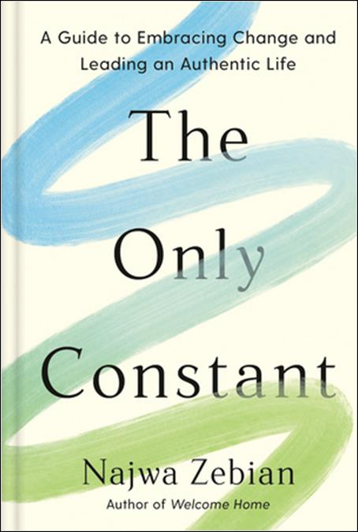
中文书名：《唯一定量：引领变革指南》
英文书名：THE ONLY CONSTANT: A Guide to Navigating Change
作 者：Najwa Zebian
出 版 社：Random House/Harmony
代理公司：ANA/Lauren
页 数：336页
出版时间：2024年3月
代理地区：中国大陆、台湾
审读资料：电子稿
类 型：心灵励志
版权已授：匈牙利、葡萄牙语（巴西）、英国/英联邦

内容简介：

一本温柔、明智的指南，帮助你识别、探索和拥抱活出真实自我所需的改变！

大多数人都希望工作、人际关系或者生活能时不时发生点变化。但有时，不必要的变化发生得太快，让人措手不及。《唯一定量》一书中，著名作家兼教育家纳吉瓦·泽比安（Najwa Zebian）引导读者了解在建设向往生活的旅程中必须做出（或需要忍受）的改变。她教导我们接受当下的自己，允许过渡期的混沌，并欣赏其魅力所在。

这是本深刻的指南书，建议我们拥抱无常，强调“变化才是生命之源”这一事实。纳吉瓦在书中分享了她个人的变革经历（例如，拒绝对传统文化中“好女人”的定义，诚实地面对生活）。她引导我们审视自己做出的抉择，如开始新的职业生涯或设定界限，也剖析不由我们自主选择的改变，比如失去亲人、结束一段关系或丢失一份工作，还会介绍活出真实自我必须做出的选择。

作者表示，改变的目的是让自己以最真实的模样活在这世间。《唯一定量》勇于探索，揭示不确定性的存在再正常不过这一道理。 是的，改变很难很可怕，但这是活出真实自我的必走之路。

媒体评价：

“纳吉瓦·泽比安博士提供了深刻的智慧和治疗见解，鼓励你不仅要欢迎变化，而且要全心全意地拥抱它，把它作为创造你真正渴望的生活的途径。在她敏锐的指导下，她温柔地驾驭着失去、转变和心碎的挑战性经历，提供了可控的步骤，引导你从当前的现实走向你所寻求的未来。她清晰、温柔、明智的建议对任何面临变化的不确定性的人来说都是一种美好的鼓励，为你提供坚定的指导，引导你度过不确定的时期。”
——托德·巴拉茨，心理健康咨询师（LMHC），“你的诊断”（YourDiagnonsense）的创立者，《如何不失去理智地爱一个人》（HOW TO LOVE SOMEONE WITHOUT LOSING YOUR MIND）的作者

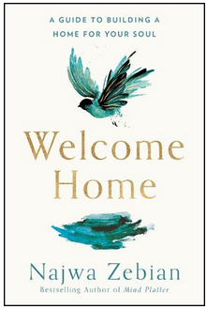
中文书名：《欢迎回家：筑造心灵的家园》
英文书名： WELCOME HOME: A Guide to Building a Home for Your Soul
作 者： Najwa Zebian
出 版 社：Random House/Harmony
代理公司：ANA/ Lauren
页 数：288页
出版时间：2021年6月
代理地区：中国大陆、台湾
审读资料：电子稿
类 型：心灵励志
版权已授：英国/英联邦、荷兰、德国、巴西、西班牙、斯洛伐克、越南、印度尼西亚

内容简介：

著名诗人，演讲家兼教育家与你分享美好蓝图，在内心筑造治愈心灵的家园。
诗人纳吉瓦·泽比安（Najwa Zebian）在她的首部灵感之书中分享了革命性的家的概念 — 一个安全的地方，在这里你可以拥抱脆弱，发现自我价值。在这里，心灵有所归属，自我感受到本真的爱。太多人将内心的家园建立在他人身上，希望得到他们的认同与爱，然而当他们离去的时候，内心则感到被遗弃和空虚。在你的内心筑造家园，从此不再感到无家可归，一切从这里开始。
在《欢迎回家》中，泽比安首次分享她的个人故事，将回忆录、诗歌和深感共鸣的经验巧妙地穿插在故事中，从 16 岁离开黎巴嫩，到作为年轻的穆斯林女性在加拿大的生活，再到学会讲述事实真相后建立了新的认同感。在经历了深刻的疏离感之后，她学会了在自己内心建立一个稳定的基础，一个独立于文化期望和他人影响的个体。家园这一形象的比喻为个人转型提供了一个框架结构，展示了如何构建以下空间：自爱，宽恕，同情，清晰，放弃和梦想花园。通过实用的方法和了解自我的途径，展示了如何在你的家园中建造每个空间，为自我价值、归属感和幸福打造坚实的基础。

她以特有的力量、坦率和热情写成《欢迎回家》，当我们内心不平静时，本书为我们所经历的痛苦提供了解药。每个人都应该有自己的家园。《欢迎回家》提供了改变生活的方法，构建慰藉和治愈的内在空间。

感谢您的阅读！
请将反馈信息发至：版权负责人
Email：Rights@nurnberg.com.cn
安德鲁·纳伯格联合国际有限公司北京代表处
北京市海淀区中关村大街甲59号中国人民大学文化大厦1705室, 邮编：100872
电话：010-82504106, 传真：010-82504200
公司网址：http://www.nurnberg.com.cn
书目下载：http://www.nurnberg.com.cn/booklist_zh/list.aspx
书讯浏览：http://www.nurnberg.com.cn/book/book.aspx
视频推荐：http://www.nurnberg.com.cn/video/video.aspx
豆瓣小站：http://site.douban.com/110577/
新浪微博：安德鲁纳伯格公司的微博_微博 (weibo.com)

微信订阅号：ANABJ2002

